Братина Наталья Владимировна

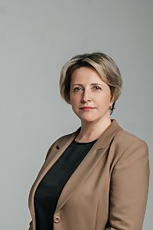
Председатель комиссии по вопросам молодежной политики и общественным объединениям, член фракции политической Партии «Единая Россия» в Архангельской городской Думе 28-го созыва.
Родилась 19 марта 1974 года в городе Архангельск.
Место жительства – Архангельская область, город Архангельск.
Образование – среднее профессиональное.
В 1999 году окончила Архангельское высшее педагогическое училище по специальности «Воспитатель».
Трудовая деятельность:
С 1993 по 2002 годы - воспитатель в ДУ «Детский комбинат № 95».
С 2002 года и по настоящее время работает в должности воспитателя ГБОУ «Архангельская санаторная школа - интернат № 2».
Член Всероссийской политической Партии «Единая Россия», член Архангельского местного политического совета Партии «Единая Россия».
Участник конкурса «Женщина года- 2021» в номинации «Женщина и общественная деятельность».
Активно занимается общественной и волонтерской деятельностью.
Награждена грамотами и благодарностями от Государственной Думы, Администрации Губернатора Архангельской области и Правительства Архангельской области, Администрации города Архангельска, Местного отделения Партии «Единая Россия», президиума городского Архангельского отделения общественной организации «Союз женщин России».
Замужем.

Хотеновский Владимир Сергеевич

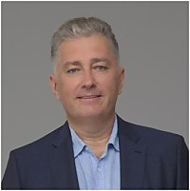
Заместитель председателя Архангельской городской Думы, член фракции политической Партии «Единая Россия».
Родился 09 августа 1971 года в г. Архангельске.
В 1993 году окончил факультет «Промышленная энергетика» Архангельского лесотехнического института по специальности «Автоматизация технологических процессов и производств».
С 1994 года осуществляет предпринимательскую деятельность.
С декабря 2005 года по настоящее время возглавляет муниципальное автономное учреждение культуры «Парк аттракционов «Потешный двор».
Депутат городского Совета 24-го созыва и городской Думы 25-го созыва.
Депутат городской Думы 26-го созыва, заместитель председателя постоянной комиссии по экономике, собственности и предпринимательству.
Депутат городской Думы 27-го созыва, председатель постоянной комиссии по вопросам городского хозяйства.
Награжден благодарностями и грамотами администрации муниципального образования «Город Архангельск», Управления ГИБДД УМВД России по Архангельской области.
Член Всероссийской политической Партии «Единая Россия».
Владимир Сергеевич активно несет социальную нагрузку в сфере развития ветеранского движения, поддерживает детей-сирот, детей, оставшихся без попечения родителей, воспитанников специализированных домов ребенка.

Грачёв Владислав Александрович

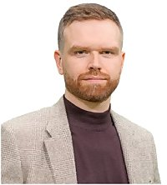
Член фракции политической Партии «Единая Россия» в Архангельской городской Думе 28-го созыва.
Родился в 1988 году в городе Архангельске. Имеет два высших образования. Окончил САФУ им. Ломоносова по специальности «Государственное и муниципальное управление» и Санкт-Петербургский университет им. Герцена по специальности «Юриспруденция».
С 2008 года по настоящее время руководит группой компаний «Суприм».
Прадед Владислава Александр Васильевич был директором ЦНИИМОД, дед – главным инженером Лесозавода №2, отец – известным архангельским предпринимателем, депутатом Архангельского городского совета от округа Варавино-Фактория. Владислав со студенческих пор вовлечен в общественную деятельность. Проводит Турнир памяти Владимира и Александра Грачёвых, самое массовое состязание по настольному теннису в регионе с тридцатилетней историей, продолжая в этом инициативу своего отца Александра Владимировича Грачева.
Активно участвует в жизни округа Варавино-Фактория, c 2010 года является членом общественного совета, а с 2023 года – его председателем. Многие годы поддерживает ветеранские организации округа, женсовет и другие общественные организации. Много лет вкладывает личные средства в благоустройство и развитие территории сквера на пересечение улиц Русанова и пр. Ленинградский, с 2018 года носящий имя Александра Грачева.
Награжден многочисленными благодарностями от администрации города Архангельска, округа Варавино-Фактория, социальных и образовательных учреждений, ветеранских организаций, почетной грамотой от спортивного общества «Динамо».

Орлов Михаил Петрович

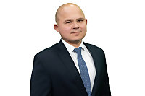
Заместитель председателя постоянной комиссии по социальным вопросам, член фракции политической Партии «Единая Россия» в Архангельской городской Думе 28-го созыва.
Родился 2 сентября 1982 года в Архангельске. Место жительства – Архангельская область, город Архангельск
Образование – высшее.
2008 год - окончил Поморский государственный университет им. М.В. Ломоносова по специальности регионовед.
2014 год – САФУ им. Ломоносова по специальности «Менеджмент».
Трудовая деятельность:
2008 – 2010 – заместитель начальника управления по внешним связям и туризму мэрии города Архангельска;
2010 – 2014 – начальник отдела по имущественным и земельным отношениям ОАО «АрхОблЭнерго»;
2014 – 2017 – заместитель директора по материально-техническому обеспечению и содержанию музея «Малые Корелы»;
2017-2018 – директор по производству АО «Аэропорт Архангельск»;
В настоящее время – заместитель директора по развитию и работе с посетителями музея-заповедника «Малые Корелы».
Член Всероссийской политической Партии «Единая Россия».
Женат, трое детей.

Алефиренко Светлана Витальевна

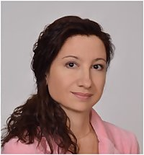
Заместитель председателя комиссии по вопросам молодежной политики и общественным объединениям, руководитель фракции политической партии "Справедливая Россия - Патриоты - За правду" в Архангельской городской Думе 28-го созыва.
Родилась 02 июля 1974 года в Архангельске.
Окончила среднюю общеобразовательную школу № 35 с серебряной медалью. Училась в Архангельском колледже культуры и искусства.
Окончила Санкт-Петербургский государственный университет культуры и искусств по специальности «Социально-культурная деятельность», квалификация - Менеджер социально-культурной деятельности.
С 1993 года по 2009 год работала в МОУ СОШ №2.
С 2009 года - заместитель директора по коммерческой работе в ООО «Гидросервис».
Награждена благодарностями, грамотами, дипломами Департамента образования мэрии г. Архангельска и Управления культуры, а также Благодарностями партии "Справедливая Россия" и депутатов Государственной Думы.
Член Совета регионального отделения Социалистической политической партии «Справедливая Россия - Патриоты - За правду» в Архангельской области.
Участник Архангельского городского ансамбля народной песни и танца «ДИВОВАНЬЕ».
Депутат Архангельской городской Думы 27-го созыва.

Чанчиков Сергей Андреевич

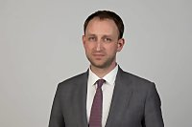
Руководитель фракции политической Партии "Единая Россия", председатель комиссии по вопросам бюджета, финансов и налогов Архангельской городской Думы 28-го созыва.
Родился 16 февраля 1990 года в городе Архангельске.
В 2007 году закончил среднюю школу города Архангельска. В 2012 году окончил Российскую Экономическую Академию им. Г.В. Плеханова по специальности «Логистика».
Проходил практику в Государственной Думе РФ, Министерстве сельского хозяйства РФ.
С 2012 года работает в коммерческих организациях.
С 2015 года - Индивидуальный предприниматель.
Активно занимается спортом, имеет спортивный разряд по волейболу. Победитель первенства Архангельской области по волейболу.
Член Всероссийской политической Партии «Единая Россия», член Регионального политического совета Партии «Единая Россия», член Местного политического совета Архангельского местного отделения Партии «Единая Россия».
В Архангельской городской Думе 27-го созыва являлся председателем постоянной комиссии по вопросам строительства и землепользования.

Гурьев Александр Евгеньевич
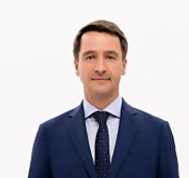
Председатель комиссии по вопросам экономики и инвестиционной политики, член фракции политической Партии «Единая Россия» в Архангельской городской Думе 28-го созыва.
Родился в 1977 году в Архангельске.
В 1999 году получил высшее образование в Институте экономики, финансов и бизнеса Архангельского Государственного Технического Университета.
Прошел обучение по Президентской программе подготовки управленческих кадров для организаций народного хозяйства.
В 1999 году начал трудовую деятельность экономистом в управлении «Архангельскавтодор».
С 2004 по 2009 год в группе компаний ОАО «Соломбальский ЦБК» занимался развитием поставок продукции комбината на рынки стран СНГ.
С 2009 по текущее время работает в муниципальных организациях и предприятиях, подведомственных Администрации Городского округа «Город Архангельск».
В МУП «Горсвет» прошел трудовой путь от специалиста до должности директора.
Член общественного совета Ломоносовского округа.
Член Всероссийской политической Партии «Единая Россия», член Местного политического совета Архангельского местного отделения Партии «Единая Россия».
Координатор федеральных проектов «Формирование комфортной городской среды», «Безопасные и качественные автомобильные дороги» на территории Ломоносовского округа.
Воспитывает двух дочерей.

Корюкина Ксения Сергеевна

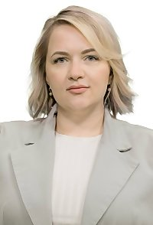
Заместитель председателя комиссии по вопросам городского хозяйства и экологии, член фракции политической Партии «Единая Россия» в Архангельской городской Думе 28-го созыва.
Родилась 28 сентября 1984 года в городе Архангельске.
Место жительства - город Архангельск.
В 2002 году окончила среднюю школу №55 г. Архангельска с серебряной медалью.
В 2007 году окончила Поморский государственный университет им. М.В. Ломоносова, квалификация «Химик», специализация «Химия окружающей среды, химическая экспертиза и экологическая безопасность»
Трудовая деятельность:
С 2007 года по настоящее время работает в ЗАО «Лесозавод 25» в должности начальника отдела охраны труда и экологической безопасности.
Является членом Совета Архангельского регионального объединения общероссийской общественной организации «Всероссийское общество охраны природы».
Награждена:
- 2016 год Почетная грамота Министерства природных ресурсов и лесопромышленного комплекса Архангельской области;
- 2012 год Благодарность департамента Росприроднадзора по Северо-Западному федеральному округу;
- 2014 год Благодарность Управления Федеральной службы по надзору в сфере природопользования по Архангельской области;
- 2019 год Благодарственное письмо Архангельского областного Собрания депутатов;
- 2023 год Благодарность Архангельского регионального отделения общероссийской общественной организации «Всероссийское общество охраны природы».
Замужем.

Саблина Кристина Константиновна
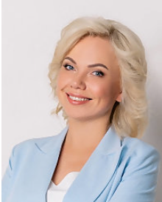
Заместитель председателя комиссии по вопросам экономики и инвестиционной политики, член фракции политической Партии «Единая Россия» в Архангельской городской Думе 28-го созыва.
Родилась 08.09.1984 г. в г. Северодвинске Архангельской области.
Окончила Северный Государственный Медицинский Университет, специальность-педиатрия.
Получила дополнительное образование в сфере предпринимательства, в данный момент проходит обучение по управленческой программе МВА.
Имеет опыт преподавания в ВУЗе и врачебной практики как в государственных, так и в частных медицинских учреждениях.
Руководит собственной сетью частных детских садов «Улитка», является социальным предпринимателем.
Последние три года активно занимается общественной деятельностью:
- Советник Президента «Торгово-промышленной Палаты Архангельской области»;
- Председатель женского комитета при «Торгово-промышленной Палате Архангельской области»;
- Советник международного женского сообщества «Про Женщин»;
- Председатель клуба женщин-предпринимателей при «Союзе Женщин России».
Член Всероссийской политической Партии «Единая Россия».
Замужем, воспитывает двух дочерей.

Кузнецов Александр Сергеевич

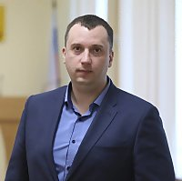
Заместитель председателя комиссии по вопросам городского хозяйства и экологии, член фракции политической Партии «Единая Россия» в Архангельской городской Думе 28-го созыва.
Дата и место рождения: 03.05.1985 в г. Архангельск.
Образование: высшее, АГТУ, «лесоинженерное дело» (2002-2007 годы).
Место работы: МУП "Городское благоустройство".
Должность: Директор.
Образование: Высшее.

Хохулин Максим Сергеевич

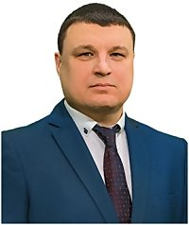
Председатель комиссии по административно-правовым вопросам, местному самоуправлению, этике и регламенту, член фракции политической Партии «Единая Россия» в Архангельской городской Думе 28-го созыва.
Родился 1981 году в Архангельске.
В 2011 году окончил Санкт-Петербургский университет МВД России. Квалификация – юрист.
В 2000 году окончил Архангельскую среднюю специальную школу милиции.
С 1998 по 2022 год служил в различных должностях в Управлении МВД России по Архангельской области.
С 2015 по 2022, год возглавлял Управление Уголовного Розыска. В 2017 году получил звание полковника полиции.
В настоящее время – заместитель директора службы безопасности ООО ПКП «Титан».
Женат, есть взрослый сын.

Пороховник Аркадий Борисович

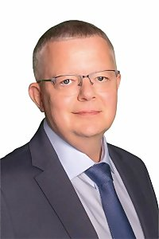
Заместитель председателя комиссии по вопросам строительства, землепользования и транспортной инфраструктуры, член фракции политической Партии «Единая Россия» в Архангельской городской Думе 28-го созыва.
Дата рождения: 02.10.1966 .
Место рождения: г. Архангельск.
Образование: высшее, Санкт-Петербургский государственный технический университет, специальность - техника и физика низких температур, инженер-механик.
Служба в армии: Военно-воздушные силы СССР, звание – сержант (1984-1986).
Место работы: Генеральный директор группы компаний «НК-флот».
Член общественного Совета Соломбальского округа города Архангельска.
Член Всероссийской политической Партии «Единая Россия».
Женат, двое детей.

Воронцов Иван Александрович
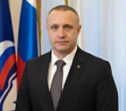
Председатель Архангельской городской Думы 28-го созыва, член фракции политической Партии «Единая Россия».
Родился 23 февраля 1981 года в городе Архангельске.
Образование высшее:
В 2007 году окончил Поморский государственный университет им. М.В. Ломоносова, получив квалификацию «Педагог по физической культуре» по специальности «Физическая культура».
В 2010 году окончил Поморский государственный университет им. М.В. Ломоносова, получив квалификацию «Менеджер» по специальности «Государственное и Муниципальное Управление».
В 2012 году окончил программу «МВА» ВШДА Института управления и регионологии «С(А)ФУ им. М.В. Ломоносова», по дополнительной квалификации «Мастер Делового Администрирования».
В 2008 году участник и финалист конкурса «Кадровый резерв Администрации Архангельской области».
С 2009 по 2022 год председатель Правления Региональной общественной организации «Федерация гребли на байдарках и каноэ Архангельской области».
По итогам 2011 года является членом «Кадрового резерва – Профессиональной команды страны».
С 2012 по 2018 годы – председатель Местной контрольной комиссии Архангельского отделения Партии «Единая Россия».
С 2016 по 2021 год - вице-президент Регионального олимпийского совета.
С декабря 2016 по декабрь 2018 года - председатель Общественного Совета при администрации Северного территориального округа Администрации муниципального образования "Город Архангельск".
С 2018 года – депутат Архангельской городской Думы 27-го созыва по одномандатному избирательному округу №13.
С февраля 2022г. по октябрь 2023г. – руководитель Архангельского Регионального исполнительного комитета Партии «Единая Россия».
В настоящее время – секретарь Архангельского местного отделения Партии «Единая Россия».
В Архангельской городской Думе 27-го созыва являлся руководителем фракции Партии «Единая Россия» и председателем комиссии по вопросам молодежной политики, общественным объединениям и международным связям.
КМС по гребле на байдарках и каноэ, многократный чемпион города и Архангельской области, призер всероссийских и международных соревнований.
Объявлены благодарности и почетные грамоты: Секретаря Генерального совета Партии «Единая Россия» Турчака А.А.; депутатов Государственной Думы РФ; Архангельского регионального отделения Партии «Единая Россия»; Администрации города Архангельска и др.
Женат, воспитывает двух детей.

Сметанин Сергей Николаевич

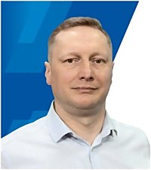
Заместитель председателя комиссии по вопросам строительства, землепользования и транспортной инфраструктуры, член фракции политической Партии «Единая Россия» в Архангельской городской Думе 28-го созыва.
Родился 10 мая 1981 года в деревне Пиринемь Пинежского района Архангельской области.
Окончив сельскую школу, обучался в Архангельском техникуме на юридическом отделении. В 2003 году окончил Московскую Современную гуманитарную академию г. Москва по специальности – юрист. Далее проходил службу в армии. Служил в морской пехоте. Второе высшее образование получил в 2011 году: Всероссийский заочный финансово-экономический институт г. Архангельск.
Трудовой путь начал в 2002 году. Трудился в ОАО «Премьер». Далее работал начальником пассажирского районного управления Архангельского речного порта, главным инженером МУП «Роспечать».
С 2011 года – работа в Архангельском речном порту. Занимался перевозкой пассажиров в удаленные территории Архангельска, подготовкой речного флота к зимней навигации.
На данный момент – директор ООО «Спецэнерго»: ведет предпринимательскую деятельность в сфере логистики.
Женат. Воспитывает двух дочерей.

Ануфриева Елена Александровна

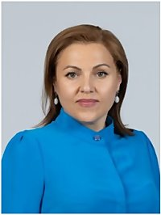
Заместитель председателя постоянной комиссии по социальным вопросам, член фракции политической Партии «Единая Россия» в Архангельской городской Думе 28-го созыва.
Родилась 07.01.1982 в с. Долгощелье, Мезенского района, Архангельской обл.
Образование:
- 2020 г., ФБГНУ «Институт стратегии и развития образования Российской академии образования», высшее образовании по программе подготовки научно-педагогических кадров в аспирантуре. Подготовка к защите диссертации по специальности «Общая педагогика, история педагогики и образования»;
- 2008 г., ГОУ ВПО «Поморский государственный университет имени М.В. Ломоносова», специальность «Государственное и муниципальное управление», квалификация менеджер;
- 2002 г., Архангельское высшее педагогическое училище (педагогический колледж), специальность «Психология», квалификация педагог- психолог.
Трудовая деятельность:
С 2010 года по наст.вр. : МБДОУ Детский сад №186 г. Архангельск, заведующая;
С 2007 по 2010 годы: МБДОУ Детский сад №59 г. Архангельск, заведующая;
С 2002 по 2007: МБДОУ Детский сад №6 г. Архангельск, педагог-психолог.
Дополнительные сведения:
Член Всероссийской политической Партии «Единая Россия», член Местного политического совета Архангельского местного отделения Партии «Единая Россия».
Председатель Государственной экзаменационной комиссии Северного (Арктического) федерального университета имени М.В. Ломоносова по направлению подготовки 44.03.02. Психолого-педагогическое образование, профиль «Психология и педагогика дошкольного образования» с 2019 г.
Член совета Архангельского регионального отделения Всероссийской общественной организации «Воспитатели России» с 2019 г.
Член общественного совета территориального округа «Майская горка» с 2021 г.
Руководитель совета женщин территориального округа «Майская горка» с 2022 г.
Награждена почетной грамотой министерства образования и науки Архангельской области, 2014 г., почетной грамотой Министерства образования РФ в 2019 г.

Захаров Иван Рафаилович

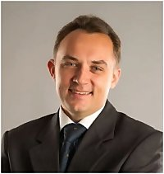
Член фракции политической Партии «Единая Россия» в Архангельской городской Думе 28-го созыва.
Дата и место рождения: 26.06.1978 в г. Кролевец, Сумской области, Республика Украина.
Образование: Высшее образование - специалитет, магистратура.
Учебные заведения:
2000 г. Архангельский государственный технический университет, экономист по специальности "Финансы и кредит";
2003 г. Архангельский государственный технический университет, Менеджер по специальности "Менеджмент организации".
Член Всероссийской политической Партии «Единая Россия».
В настоящее время осуществляет профессиональную деятельность в сфере бизнеса.
Депутат Архангельской городской Думы 26-го созыва.

Иванов Михаил Сергеевич

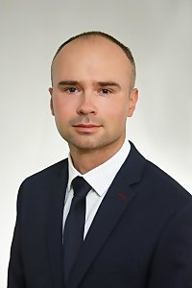
Председатель комиссии по вопросам городского хозяйства и экологии, член фракции политической Партии «Единая Россия» в Архангельской городской Думе 28-го созыва.
Родился 6 ноября 1988 года в городе Архангельске.
Образование высшее профессиональное.
В 2011 году окончил Северный (Арктический) Федеральный университет имени М.В. Ломоносова по специальности промышленная теплоэнергетика (инженер).
В 2019 году окончил магистратуру Северного (Арктического) Федерального университета имени М.В. Ломоносова по направлению теплоэнергетика и теплотехника со специальностью энергоменеджер (с отличием).
В 2022 году окончил Президентскую программу подготовки управленческих кадров (менеджмент в бизнесе) с проектом по теме «Использование побочных продуктов лесопиления в технологии Green Carbon», который вошёл в число лучших по итогам 2022 года.
С 2022 – по настоящее время дистанционно обучается в НАНО Институт профессионального образования г. Москва по специальности электрооборудование и электрохозяйство предприятий, организаций и учреждений (инженер).
С 2011 – 2012 проходил службу в армии. Присвоено воинское звание младший сержант.
В 2012 году начал трудовой путь на предприятии ЗАО «Лесозавод 25» в должности инженера-теплотехника ТЭЦ.
С 2013 и по настоящее время является начальником ТЭЦ-1 ЗАО «Лесозавод 25».
В 2017 году отмечен благодарностью Министерства природных ресурсов и лесопромышленного комплекса Архангельской области «За заслуги в области охраны окружающей среды и природных ресурсов, выполнение должностных обязанностей на высоком профессиональном уровне и в связи с профессиональным праздником – Днем эколога».
Член Всероссийской политической Партии «Единая Россия».
Является членом Совета отцов округа Варавино-Фактория.

Калимуллин Рим Мукамилевич

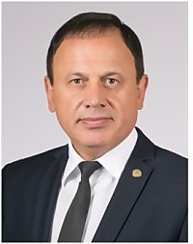
Заместитель председателя Архангельской городской Думы 28-го созыва, член фракции политической Партии «Единая Россия».
Родился 25 ноября 1963 года в деревне Старо-Балыклы Бакалинского района Башкирской АССР.
Образование: В 1979 году окончил Ахмановскую среднюю школу Бакалинского района Башкирской АССР; В 1982 году окончил СПТУ № 2 села Бакалы Бакалинского района Башкирской АССР по специальности "водитель – автослесарь"; С 1982 года по 1984 год служил в рядах Советской Армии; В 1992 году окончил Архангельский сельско-хозяйственный техникум по специальности "зоотехник"; Образование высшее. В 2006 году окончил Северный институт Предпринимательства по специальности "менеджмент управления".
Трудовая деятельность: С 1985 года по 1999 год работал водителем в различных организациях; С 1999 года по 2003 год - директор ООО "АЗИС" (г. Архангельск); С 2003 года и по настоящее время - Генеральный директор ООО Торговый Дом «Татарстан-Архангельск» г.Архангельск, Официальный представитель Министерства Промышленности и Торговли Республики Татарстан в Архангельской области.
Дополнительная информация:
С 2003 года и по настоящее время является председателем Региональной общественной организации татарской национально-культурной автономии Архангельской области. С 2016 года и по настоящее время является председателем Правления Региональной общественной организации «Совет национальностей города Архангельска и Архангельской области». С 2004 г.- член Партии «Единая Россия». Член Местного политического совета Архангельского местного отделения Партии «Единая Россия».
31 мая 2002 года Указом Президента Республики Татарстан присвоено почетное звание "Заслуженный работник культуры Республики Татарстан". 17 октября 2002 года Указом Президента Республики Адыгея награжден дипломом «Лауреат премии Лиги Мира». 08 февраля 2005 года Указом Президента Российской Федерации награжден медалью «В память 1000-летия Казани».
В 2012 году руководил народным штабом общественной поддержки кандидата в Президенты Российской Федерации В.В. Путина. По итогам работы С. Говорухиным вручено Благодарственное письмо за активное участие в избирательной кампании по выборам Президента Российской Федерации.
04 декабря 2013 года награжден Почетной грамотой Президента Республики Татарстан.
В 2016 году награжден Почетной грамотой Губернатора Архангельской области.
В 2018 году Указом Президента Республики Татарстан награжден медалью «За доблестный труд».
В 2018 году Указом Председателя Духовного управления мусульман Российской Федерации и Совета муфтиев России награжден орденом Почета «АЛЬ-ФАХР».
В Архангельской городской Думе 27-го созыва являлся заместителем председателя городской Думы.
Женат.

Лапин Денис Викторович

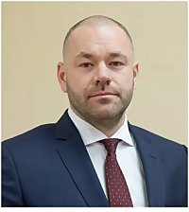
Председатель комиссии по вопросам строительства, землепользования и транспортной инфрастуктуры, член фракции политической Партии «Единая Россия» в Архангельской городской Думе 28-го созыва.
Родился в 1981 году в г. Усть-Илимск Иркутской области.
В 2003 году получил высшее образование в Поморском государственном университете им. М.В. Ломоносова по специальности – государственное и муниципальное управление.
В 2013 году прошел обучение по Президентской программе подготовки управленческих кадров по специальности менеджмент в бизнесе.
В 2019-2020 годы прошел обучение в школе управление «Сколково» на программе Executive MBA.
В 2001 году начал трудовую деятельность в МУП «Усть-Покшеньгское» ЖКХ.
С 2004 по 2020 осуществлял предпринимательскую деятельность.
2021-2022 работал в Администрации ГО Город «Архангельск» в должности - Заместитель Главы ГО Город «Архангельск» - руководитель аппарата.
На данный момент – финансовый директор ООО «Сканика», ведет предпринимательскую деятельность в сфере ЛПК.
Член Всероссийской политической Партии «Единая Россия», член Местного политического совета Архангельского местного отделения Партии «Единая Россия».
Член общественного совета Северного округа.
Женат, воспитывает двух детей.

Назаренко Александр Павлович

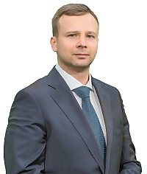
Заместитель председателя комиссии по вопросам экономики и инвестиционной политики, член фракции политической Партии «Единая Россия» в Архангельской городской Думе 28-го созыва.
Родился 1 февраля 1989 г. в Архангельске.
В 2011 г. окончил САФУ имени М.В. Ломоносова по специальности «преподаватель социологии». С 2011 г. по 2014 г. работал старшим преподавателем на кафедре социологии и политологии САФУ имени М.В.Ломоносова.
В 2016 г. окончил с отличием магистратуру «фундаментальная социология» в РАНХиГС при Президенте РФ (г. Москва).
С 2018 г. по настоящее время является индивидуальным предпринимателем и учредителем ряда юридических лиц.
С 2022 г. учредитель и председатель региональной общественной организации «Отечество. Поморье. Единство».
Награжден грамотами, именными дипломами, и благодарственными письмами администрации муниципального образования «Город Архангельск», администрации Архангельской области, руководства САФУ имени М.В. Ломоносова, некоммерческих фондов имени Г.В. Старовойтовой и В. Потанина.
Александр Павлович активно несет социальную нагрузку в сферах ветеранского движения, детско-юношеского спорта, помогает семьям, оказавшихся в сложной жизненной ситуации.
Не женат, воспитывает дочь.

Сорокин Сергей Эдуардович

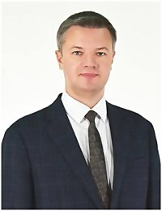
Председатель комиссии по социальным вопросам, член фракции политической Партии «Единая Россия» в Архангельской городской Думе 28-го созыва.
Родился 24 июля 1979 года в г. Архангельске.
В 2001 году с отличием окончил Поморский государственный университет имени М. В. Ломоносова по специальности «Государственное и муниципальное управление», в 2005 - аспирантуру по кафедре политологии и социологии Поморского государственного университета имени М. В. Ломоносова
Кандидат политических наук, доктор философских наук, профессор кафедры регионоведения, международных отношений и политологии Северного (Арктического) федерального университета имени М. В. Ломоносова.
Трудовая деятельность: ∙ 1998–2001 гг. — менеджер информационно-аналитического отдела ООО «Поморский центр стратегических исследований»; ∙ 2001–2002 гг. — председатель Координационного совета Архангельского отделения движения «Молодежное единство»; 2002–2008 гг. — заместитель руководителя Архангельского Регионального исполнительного комитета Партии «Единая Россия»; ∙ 2008–2010 гг. — председатель Комитета по молодежной политике Архангельской области; 2010 г. –по настоящее время — Председатель первичной профсоюзной организации работников и обучающихся Северного (Арктического) федерального университета имени М. В. Ломоносова профсоюза работников народного образования и науки РФ; 2013–2016 гг. —начальник Управления социальной и воспитательной работы Северного (Арктического) федерального университета имени М. В. Ломоносова; ∙ 2016 — по настоящее время — проректор по социальным вопросам и воспитательной работе Северного (Арктического) федерального университета имени М. В. Ломоносова;
Член Архангельского местного политического совета Партии «Единая Россия», член Президиума Архангельской межрегиональной общественной организации профсоюза работников народного образования и науки, член Совета Федерации профсоюзов Архангельской области, Почетный член Межрегионального общественного Ломоносовского фонда.
Награжден Медалью Правительства РФ «За заслуги в проведении Всероссийской переписи населения 2002 года», Памятной медалью от Президента Российской Федерации «XXII Олимпийские зимние игры и XI Параолимпийские зимние игры 2014 года в г. Сочи», Медалью «30 лет Федерации профсоюзов Архангельской области», грамотами и благодарностями органов государственной власти и местного самоуправления.
Женат, воспитывает двух детей.

Шабуняев Дмитрий Сергеевич

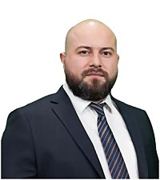
Заместитель председателя постоянной комиссии по социальным вопросам, член фракции политической Партии «Единая Россия» в Архангельской городской Думе 28-го созыва.
Родился в 1990 году в Киргизской ССР.
В 2007 году окончил Нахимовское военно-морское училище.
В 2013 году окончил Военно-медицинскую академию им. С.М.Кирова, факультет подготовки врачей для военно-морского флота.
В период с 2014 по 2017 гг. - служба на различных кораблях военно-морского флота в должности начальника медицинской службы. Окончил военную службу в 2020 году начальником хирургического отделения (главным хирургом гарнизона).
С 2020 по 2021 занимался хирургическим лечением осложнений COVID-19 в клинической инфекционной больнице им. С.П. Боткина (Санкт-Петербург).
С 2021 года по настоящее время - главный врач ГБУЗ АО «АГКП №2».
Участник кругосветной океанографической экспедиции 2014-2015гг, неоднократно оперировал в открытом море, в т.ч. в штормовых условиях.
В 2022г и 2023г руководил сводным отрядом медицинских работников Архангельской области по оказанию медицинской помощи детскому населению Донецкой Народной Республики.
Имеет ряд наград министерства обороны и Архангельской области.
Капитан медицинской службы запаса.
Женат, двое детей.

Шананина Ольга Валентиновна

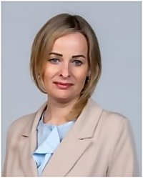
Заместитель председателя комиссии по административно-правовым вопросам, местному самоуправлению, этике и регламенту, заместитель председателя комиссии по вопросам молодежной политики и общественным объединениям, член фракции политической Партии «Единая Россия» в Архангельской городской Думе 28-го созыва.
Родилась 30.10.1981г. в г. Архангельске.
В 1999 г закончила среднюю школу №11 г. Архангельска.
2004 г. - закончила ВЗФЭИ по специальности "Менеджмент маркетинг".
С 2005 г. Работала в коммерческих организациях г. Архангельска.
С 2018 г - помощник депутата АОСД А.М. Фролова.
С 2021 г. - председатель координационного совета Партии "Единая Россия" по округу Майская Горка.
Член Всероссийской политической Партии «Единая Россия», член Местного политического совета Архангельского местного отделения Партии «Единая Россия».
Активный член Женсовета округа Майская горка.

Шевелев Алексей Александрович
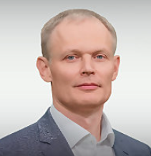
Член фракции политической Партии «Единая Россия» в Архангельской городской Думе 28-го созыва.
Родился 24.05.1974 в г. Северодвинске.
Образование: В 1981-1991гг – средняя общеобразовательная школа № 18 г. Северодвинска. 1991-1996 годы - Белорусский государственный университет по специальности «Информатика», присвоена квалификация «Математик-системный программист». Во время обучения в университете в период с 1995 по 1996 годы пройдена переподготовка на Специальном факультете бизнеса и информационных технологий Белорусского государственного университета по специальности «Экономическая кибернетика», в результате чего была присвоена квалификация «Математик-экономист».
В 1999 году в Комитете по санации и банкротству при Министерстве по управлению государственным имуществом и приватизации Республики Беларусь прошел аттестацию на соответствие требованиям, предъявленным к доверенному лицу в производстве по делу об экономической несостоятельности и банкротстве. Решением аттестационной комиссии присвоена квалификационная категория «С».
В настоящее время – директор крупного российского автомобильного холдинга «Авторитет».
Женат, есть два сына.

Сельков Виктор Иванович

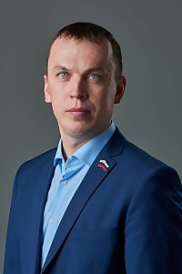
Член фракции политической партии "Справедливая Россия - Патриоты - За правду" в Архангельской городской Думе 28-го созыва.
Родился 15 декабря 1986 года в городе Архангельске.
Место жительства: Архангельская область, город Архангельск.
В 2004 году окончил МОУ Среднюю общеобразовательную школу №51.
В 2009 году получил диплом о высшем образовании по специальности «Юриспруденция».
Сразу по окончании высшего учебного заведения прошел срочную службу в Вооруженных силах РФ.
С 2012 года по настоящее время работает в сфере строительства.
Увлечения: спорт, рыбалка.

Чудакова Юлия Николаевна

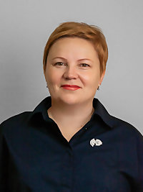
Член фракции политической партии "Справедливая Россия - Патриоты - За правду" в Архангельской городской Думе 28-го созыва.
Родилась 4 марта 1979 года в городе Архангельске.
Место жительства — город Архангельск.
Образование: Поморский государственный университет имени М.В.Ломоносова по специальности «Филология».
Трудовая деятельность: с 2003 год по 2019 генеральный директор ООО «Пиццерия Престо».
С 2019 года Индивидуальный предприниматель. Оказывает консультационные услуги по вопросам коммерческой деятельности и управления.
Награждена многочисленными грамотами и благодарностями за помощь в проведении и организации городских и областных мероприятий.
Имеет Почётные знаки «Отличник качества» и «За достижения в области качества».
Замужем. Имеет дочь.

Виривский Владислав Дмитриевич

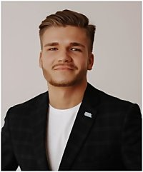
Депутат Архангельской городской Думы 28-го созыва.
Родился 22 июля 2000 года в городе Рязань.
Место жительства: Архангельская область, город Архангельск.
В 2018 году окончил Гимназию № 2 имени И. П. Павлова.
Еще, будучи школьником, всегда занимал активную жизненную позицию и участвовал в жизни своего города, а именно: являлся членом «Городского Штаба Школьного Актива», волонтёром помогал в реализации городских проектов по благоустройству, историческим раскопкам, а также создания досуга для молодёжи.
Призёр городских олимпиад по русскому языку.
Активно занимается спортом, являлся членом школьной, городской, а также областной сборной по волейболу и баскетболу, присвоен 2 спортивный разряд по волейболу.
В 2018 году переехал в Москву и поступил в РЭУ им. Г В. Плеханова. В 2022 г. получил степень бакалавра по специальности «Менеджмент». Обучался на инновационном бизнес факультете «Капитаны».
После чего продолжил обучение в магистратуре РЭУ им. Г. В. Плеханова по направлению «Государственная политика и управление».
В университете также всегда занимал активную позицию. Являлся членом студенческого совета, членом сборной университета по волейболу.
Начиная со 2 курса университета, организовал в Пушкинском лицее №1500 кружок профильного дополнительного образования по направлению предпринимательства. Проводил для школьников внеурочные занятия, на которых рассказывал им основы предпринимательства, в особенности организации своей команды и развития навыков Soft Skills. Кружок был создан в рамках межрегионального проекта «Школа Дела», который был расширен на 18 городов и объединил в себе свыше 5000 школьников.
В Архангельске является руководителем регионального отделения политической партии «Новые люди».

Морозков Виталий Аркадьевич

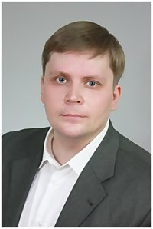
Руководитель фракции политической партии КПРФ в Архангельской городской Думе 28-го созыва.
Родился в Архангельске.
Окончил Поморский государственный университет имени М.В. Ломоносова по специальности «Юриспруденция».
После университета работал юрисконсультом на ряде предприятий Архангельской области.
Более пяти лет работал в должности ведущего консультанта фракции КПРФ Архангельского областного Собрания депутатов.
В настоящее время – помощник сенатора Совета Федерации от Архангельской области.
Член КПРФ, член Бюро Комитета Архангельского областного отделения КПРФ.
Увлекается настольными играми, автор книг по профильной тематике, организатор бесплатных мастер-классов (проходили в Архангельской санаторной школе-интернате № 1; Архангельской областной научной ордена «Знак Почета» библиотеке им. Н.А. Добролюбова, в т.ч. в рамках больших новогодних игротек, летних читален, всероссийской акции «Библионочь-2018» и др).
Являлся депутатом Архангельской городской Думы 27-го созыва.

Харченко Мария Борисовна

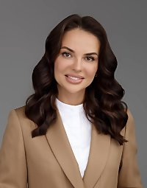
Заместитель председателя комиссии по административно-правовым вопросам, местному самоуправлению, этике и регламенту, руководитель фракции политической партии ЛДПР в Архангельской городской Думе 28-го созыва.
Родилась 23 ноября 1991 года в городе Архангельске.
С 1999 по 2009 г. училась в МБОУ СОШ №35, занималась активной общественной деятельностью, была призером городских и региональных конкурсов научно-исследовательских работ. После школы окончила Высшую школу экономики и управления Северного Арктического Федерального университета по специальности бухгалтерский учет, анализ и аудит.
С июля 2009 года работала помощником депутата Архангельской городской Думы.
С марта 2012 года по июль 2013 года помощник депутата Архангельского областного Собрания депутатов.
С мая 2018 года работала помощником депутата Государственной Думы ФС РФ О.Л. Лаврова по работе в Архангельской области.
Активно занимается спортом. С 1998-2005г. занималась фигурным катанием. С 2001 г. занимается в хореографическом коллективе «NON-STOP DANCE» школы №35.
Принимает участие в организации и проведении культурно-массовых мероприятий города и области.
С 2010 года член ЛДПР, входит в состав Координационного Совета Архангельского регионального отделения ЛДПР. С июня 2011 года руководитель молодежной организации Архангельского регионального отделения ЛДПР. С февраля 2014 года заместитель координатора Архангельского РО ЛДПР. С марта 2023 года Координатор Архангельского городского местного отделения ЛДПР Архангельского регионального отделения ЛДПР. Депутат Архангельской городской Думы 26-го созыва. Руководитель фракции ЛДПР в Архангельской городской Думе 27-го созыва.
Член президиума палаты молодых депутатов при Архангельском областном Собрании депутатов.
Награждена благодарственными письмами Архангельского областного Собрания депутатов и Государственной Думы ФС РФ, Почетной Грамотой Архангельской городской Думы и Администрации городского округа "Город Архангельск". Медалью "за поддержку и вклад в развитие ветеранского движения".

Председатель контрольно-счетной палаты городского округа «Город Архангельск»
Ульянов Михаил Викторович

Депутатские фракции (объединения)
Фракция «ЕДИНАЯ РОССИЯ»
(уведомление на 1-й сессии, 09.10.2023)
Чанчиков Сергей Андреевич - руководитель
Воронцов Иван Александрович
Калимуллин Рим Мукамилевич
Хотеновсикй Владимир Сергеевич
Лапин Денис Викторович
Гурьев Александр Евгеньевич
Братина Наталья Владимировна
Грачёв Владислав Александрович
Орлов Михаил Петрович
Корюкина Ксения Сергеевна
Саблина Кристина Константиновна
Кузнецов Александр Сергеевич
Хохулин Максим Сергеевич
Пороховник Аркадий Борисович
Сметанин Сергей Николаевич
Захаров Иван Рафаилович
Иванов Михаил Сергеевич
Назаренко Александр Павлович
Сорокин Сергей Эдуардович
Шабуняев Дмитрий Сергеевич
Шананина Ольга Валентиновна
Шевелев Алексей Александрович
Ануфриева Елена Александровна
Фракция «ЛДПР»
(уведомление на 1-й сессии, 09.10.2023)
Харченко Мария Борисовна – руководитель
Фракция «КПРФ»
(уведомление на 1-й сессии, 09.10.2023)
Морозков Виталий Аркадьевич – руководитель
Фракция "Справедливая Россия"
(уведомление на 1-й сессии, 09.10.2023)
Алефиренко Светлана Витальевна – руководитель
Сельков Виктор Иванович
Чудакова Юлия Николаевна
Фракция "Новые люди"
(уведомление на 3-й сессии, 29.11.23)

Виривский Владислав Дмитриевич - руководитель

